一、 项目初始化与分支管理
• 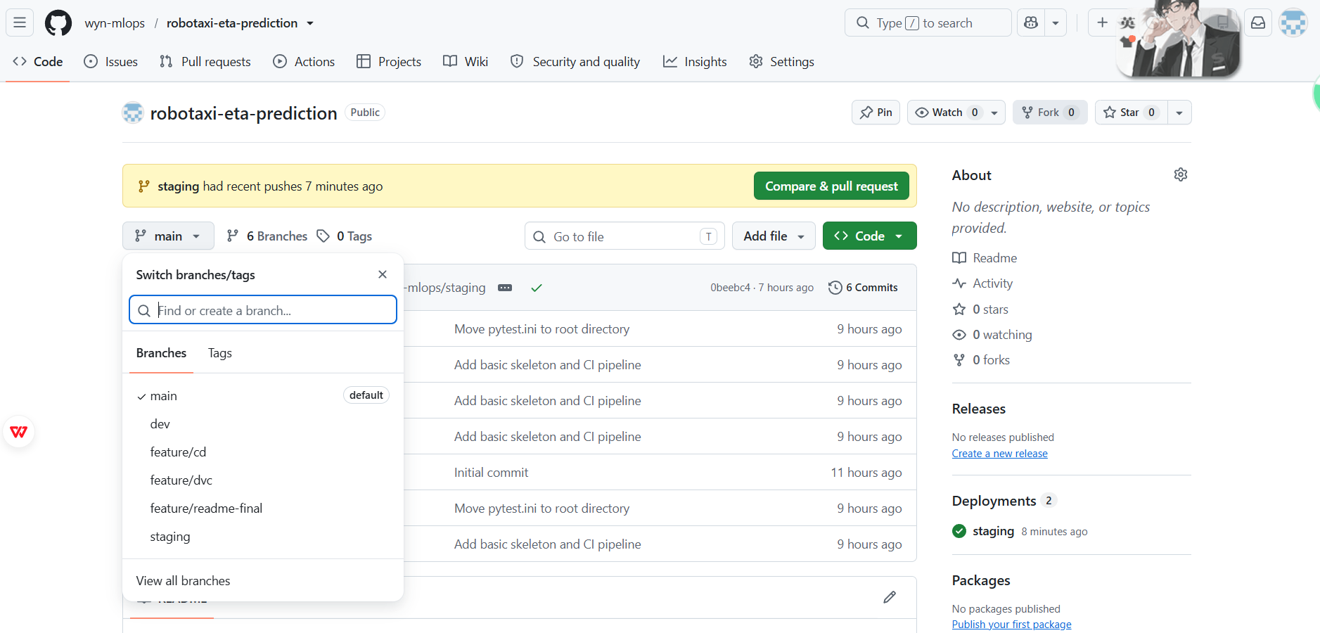
• 文字说明：“作为整个架构者，我首先搭建了 Git 仓库，并制定了严格的分支规范。采用 feature -> dev -> staging -> main 的流转策略。同时，我在 GitHub 设置了保护规则，确保主分支不被随意污染，必须通过 PR 才能合并。”
二、 机器学习模型与 MLflow 追踪
• 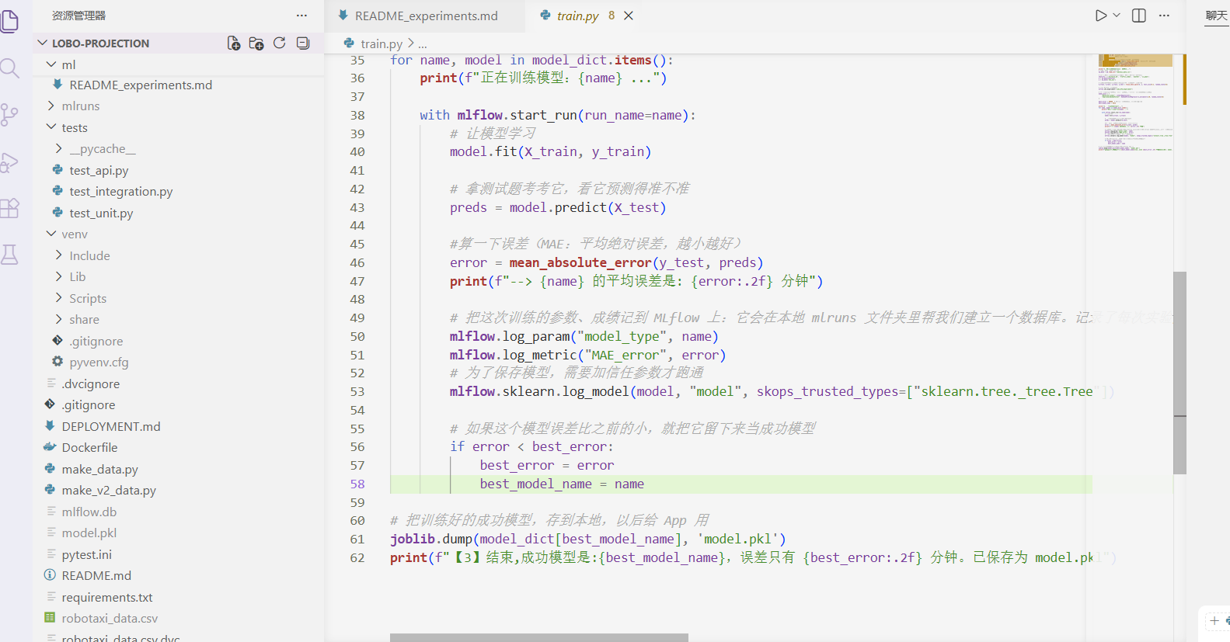
• 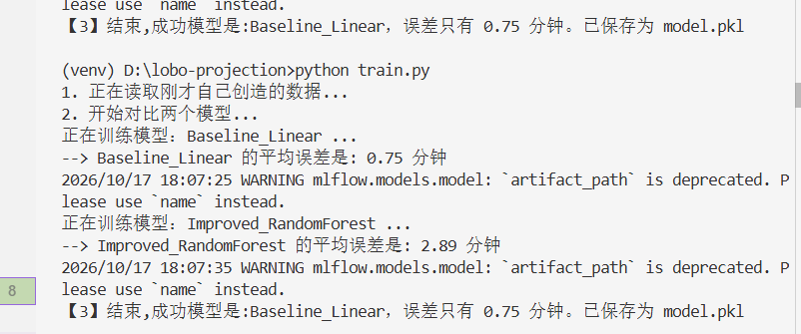• 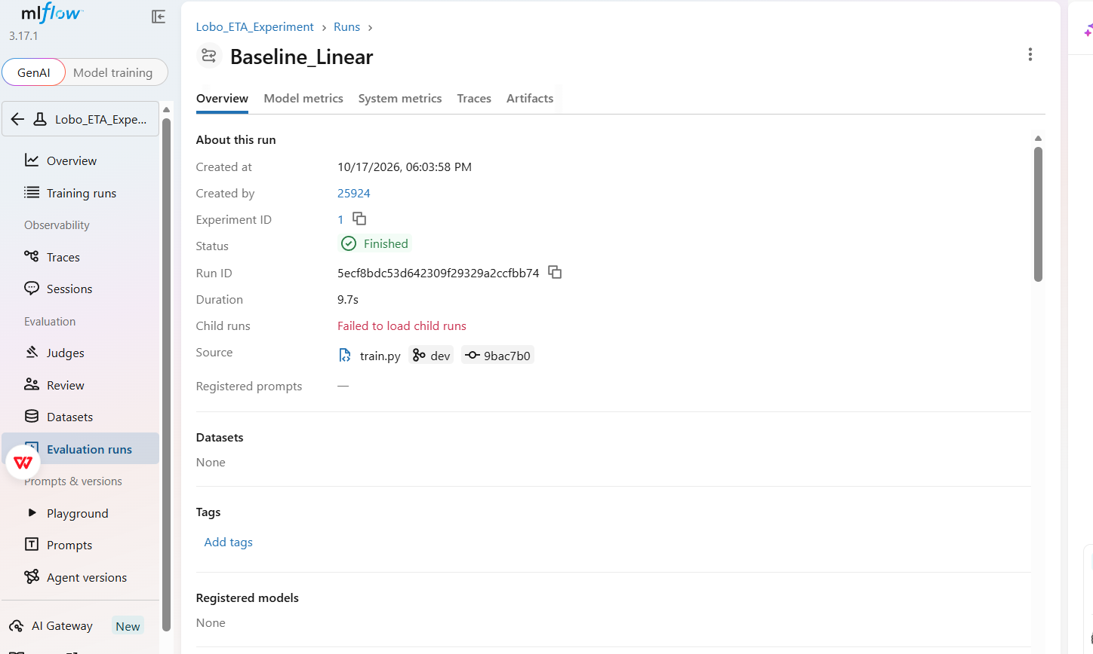
• 文字说明：“我编写了数据生成和模型训练脚本。实验阶段，我引入了 MLflow 进行追踪，分别跑了线性回归和随机森林模型。通过对比 MAE 误差，发现线性回归在当前数据下误差只有 0.75 分钟，所以最终选定了它作为生产模型。”
三、 CI 流水线与史诗级 Bug 修复
• 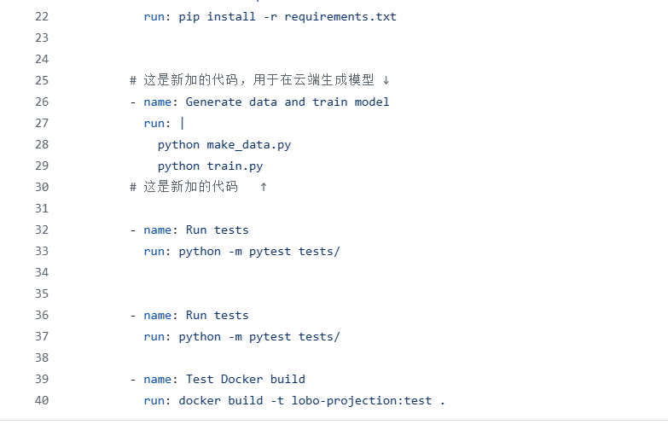• 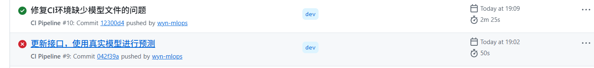
• 文字说明：“在把真实接口接入后，云端 CI 报错说找不到 model.pkl。因为模型文件被 ignore 了。为了解决这个痛点，我没有选择硬传大文件，而是修改了流水线，让 GitHub 机器在测试前，自动执行脚本重新生成数据和模型。这样就彻底解决了环境不一致的问题。”
四、 测试与边界拦截
• 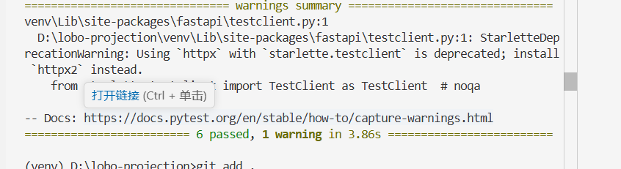
• 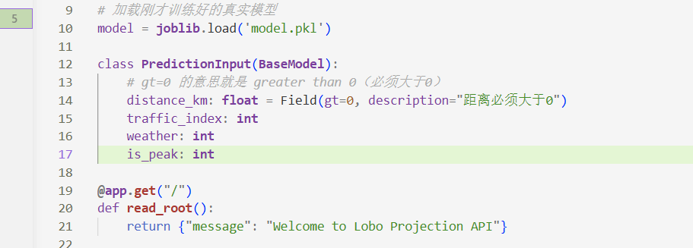• 文字说明：“按照 TDD（测试驱动开发）的思想，我写了 6 个测试。在写边界测试时，发现负数距离会进入接口，随后我通过 Pydantic 增加了校验规则，成功拦截了异常数据，保证了模型的输入安全。”
五、 团队协作与 Secrets 安全
• 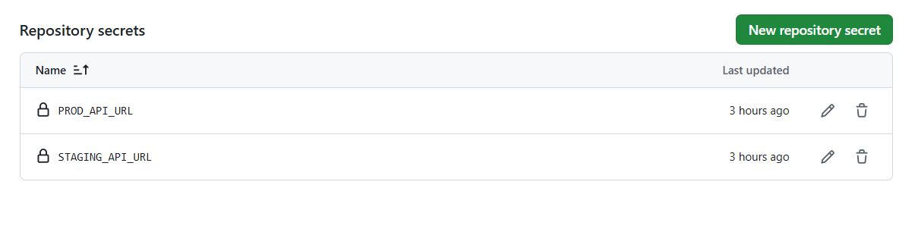• 文字说明：“我负责了团队的权限分配和敏感密钥管理。我在 GitHub 后台配置了生产环境和预发布环境的 Secrets 保险箱，确保组员写的 CD 流水线能安全运行，保障了生产环境的安全隔离。”

